Министерство науки и высшего образования Российской Федерации

Федеральное государственное бюджетное образовательное учреждение

высшего образования «Кубанский государственный университет»

Кафедра вычислительных технологий

**ОТЧЕТ**

о выполнении лабораторной работы №3

по дисциплине Алгоритмы цифровой обработки мультимедиа

Выполнил: ст.гр.49/1

Епифанцев В.А

Проверил: _________

_______________

______________

Краснодар

2023

**Тема работы:** Методы фильтрации и размытия изображения.

**Задачи:**

* Выполнить пункты 1 и 2 алгоритма, то есть построить

матрицу Гаусса. Просмотреть итоговую матрицу для размерностей 3, 5, 7

* Нормировать полученную матрицу Гаусса. Протестировать

результаты на матрицах из предыдущего пункта.

* Реализовать фильтр Гаусса средствами языка python.
* Применить данный фильтр для двух разных значений

среднего квадратичного отклонения и двух разных размерностей матрицы

свертки, сравнить результаты для ОДНОГО изображения.

* Реализовать размытие библиотеки OpenCV, сравнить результаты Вашей реализацией.
* Задание 6. (самостоятельно) Реализовать размытие Гаусса средствами

любого другого языка программирования.

**Ход работы**

Шаг 1.

Построим матрицу Гаусса и посмотрим на итоговую матрицу для размерностей 3, 5, 7

Гауссовский фильтр построен на ядре свертки, полученной как значения функции Гаусса (плотность распределения) для двумерной случайной величины:

Здесь , – математическое ожидание двумерной случайной величины. Для построения матрицы в качестве этих значений выбираем координаты центрального элемента матрицы, например, для матрицы 5 × 5 значения математического ожидания будут следующими: a= 3, b= 3 В качестве x,y выбираем все индексы всех элементов матрицы поочередно. Значение будем считать параметром размытия по Гауссу. При каждом новом значении результат размытия будет отличаться. Размерность матрицы свертки – это другой возможный параметр фильтрации.

Задание 1. Выполнить пункты 1 и 2 алгоритма, то есть построить

матрицу Гаусса. Просмотреть итоговую матрицу для размерностей 3, 5, 7.

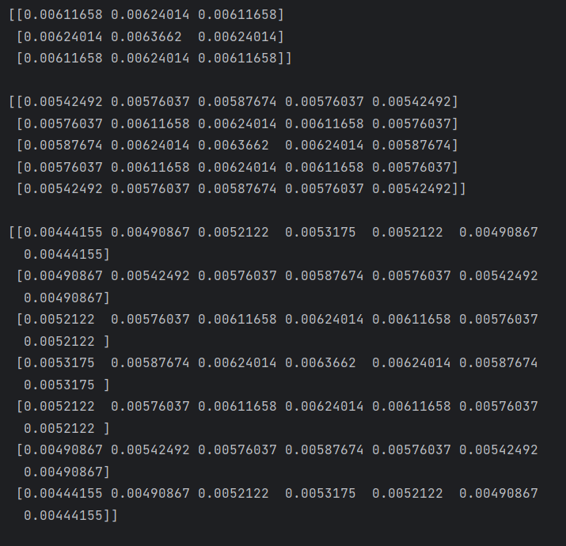

Рисунок 1 – Матрицы Гаусса для размерностей 3, 5, 7

Шаг 2

Нормализуем полученные матрицы Гаусса и протестируем результаты на матрицах из предыдущего пункта.

Нормализация ядра важна, так как она гарантирует, что после применения фильтра к изображению яркость изображения не будет изменена, и результат размытия будет соответствовать ожиданиям. Нормализованное ядро Гауссова фильтра обеспечивает сохранение суммарной яркости пикселей на изображении после размытия.

Нормализация происходит путём деления всех элементов матицы Гаусса на сумму элементов исходной матрицы Гаусса. В результате мы получим такую матрицу, сумма элементов которой приблизительно равна единице.

Задание 2. Нормировать полученную матрицу Гаусса. Протестировать

результаты на матрицах из предыдущего пункта.

Рисунок 2 – Нормированная матрица

Задание 3. Реализовать фильтр Гаусса средствами языка python.

Задание 4. Применить данный фильтр для двух разных значений

среднего квадратичного отклонения и двух разных размерностей матрицы

свертки, сравнить результаты для ОДНОГО изображения.

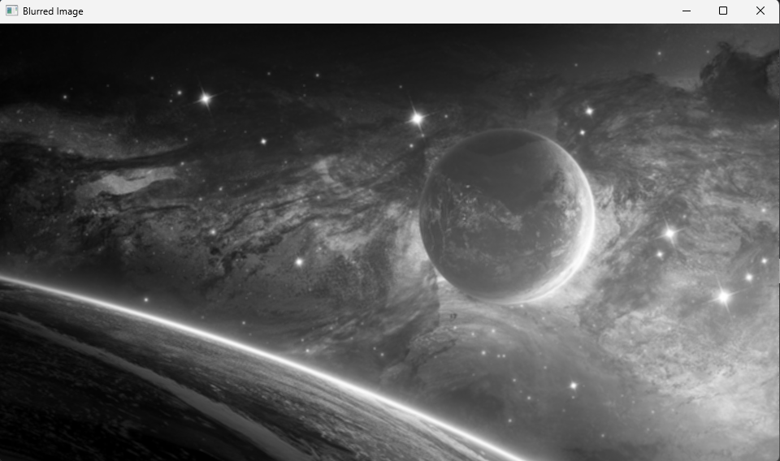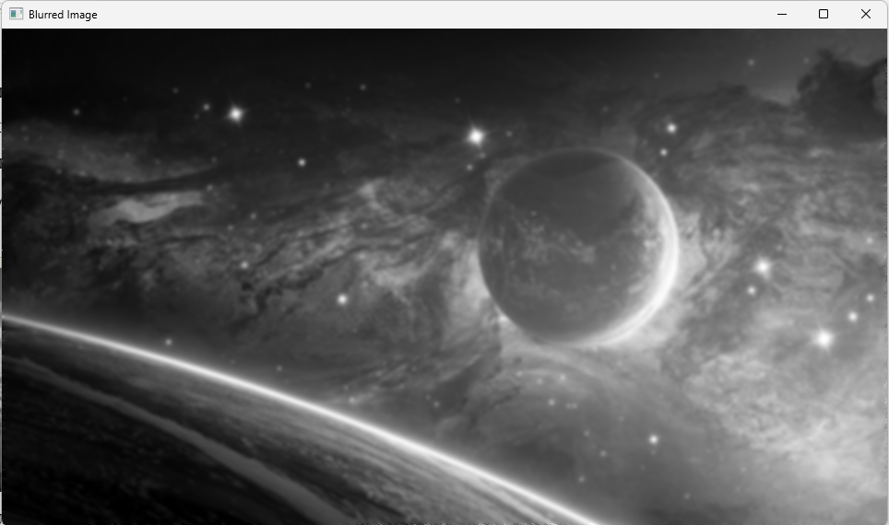

Рисунок 3 – Фильтр гаусса при σ = 2, размерность матрицы – 3, 7

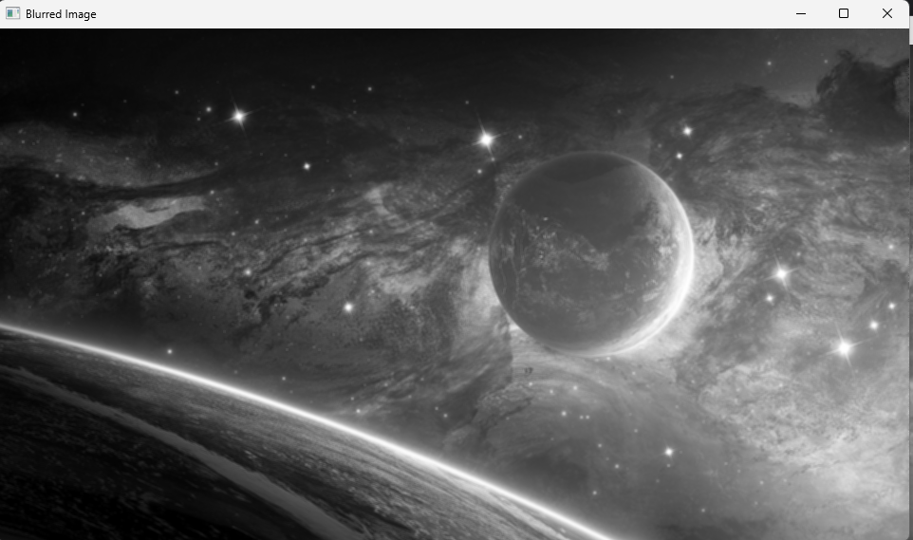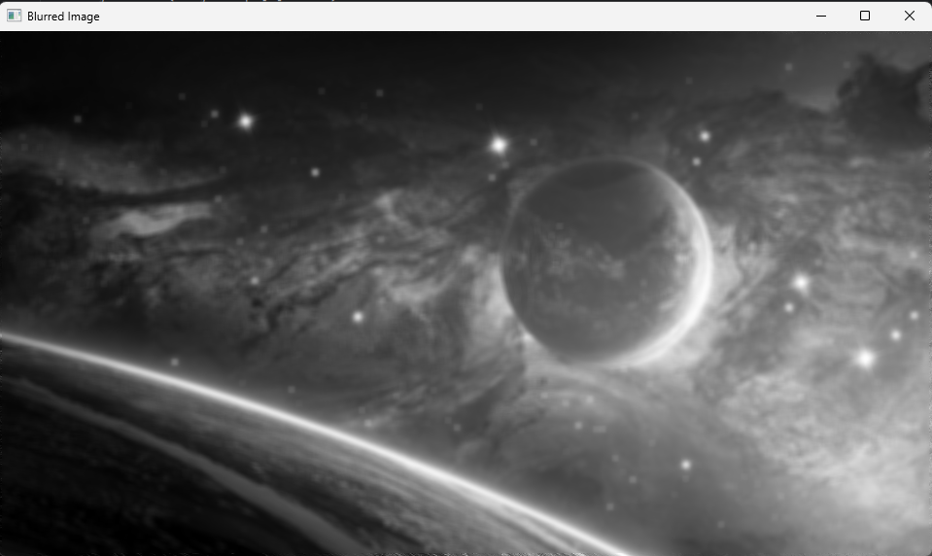

Рисунок 4 – Фильтр гаусса при σ = 5, размерность матрицы – 3, 7

Задание 5. Реализовать размытие библиотеки OpenCV, сравнить результаты с Вашей реализацией.

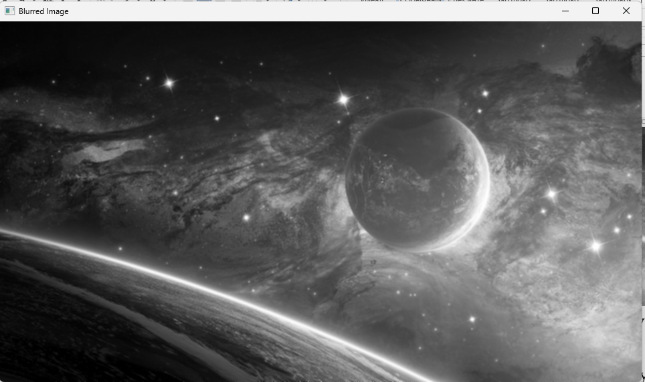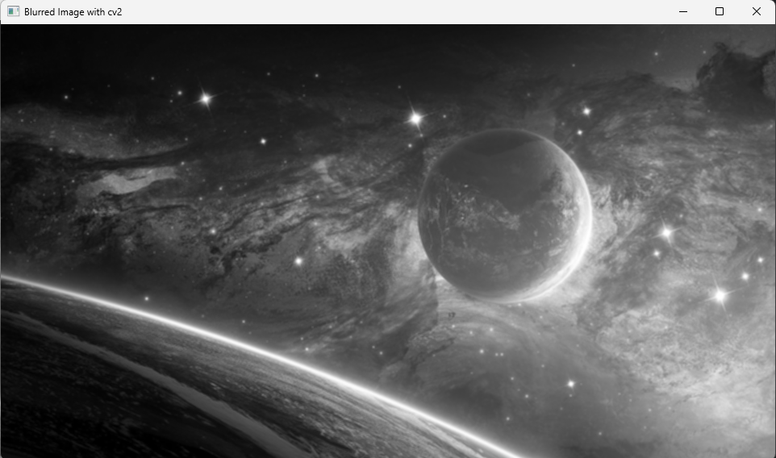

Рисунок 5 – Размытие библиотеки OpenCV

Задание 6. (самостоятельно) Реализовать размытие Гаусса средствами

любого другого языка программирования.

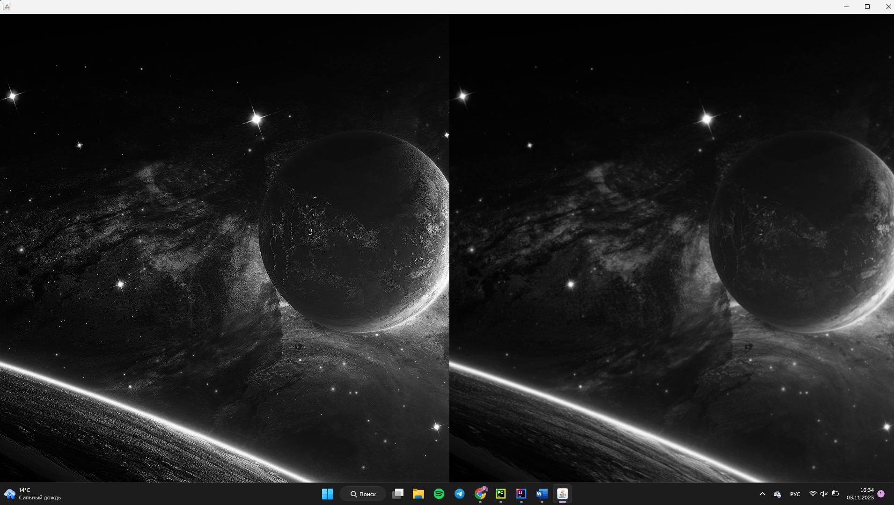

Рисунок 6 – Размытие Гаусса на языке Java

**Вывод:** был изучен и реализован Гауссовский метод размытия матрицы, а также изучено и реализовано размытие Гаусса, встроенное в библиотеку OpenCV.